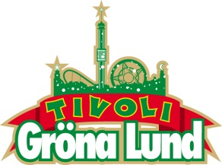

Pressmeddelande 2016-04-06

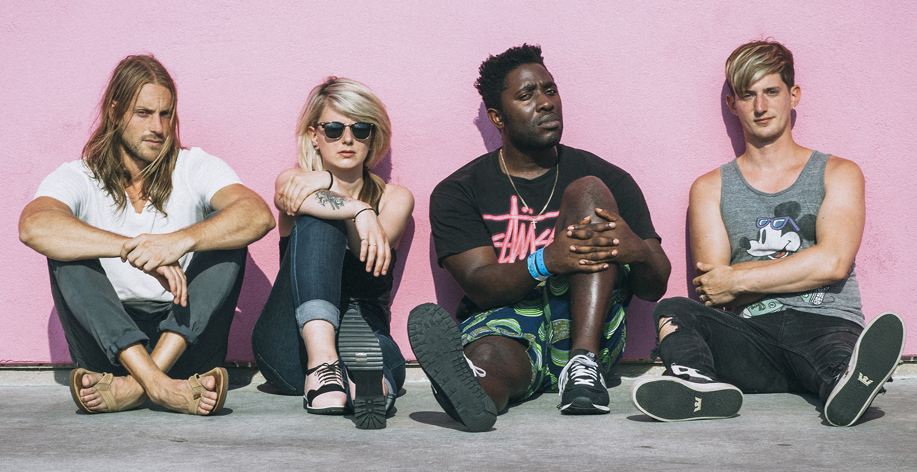
BLOC PARTY KLARA FÖR GRÖNA LUNDS STORA SCEN
Om det fanns ett Mount Everest-högt och svårklättrat berg för indierockens utövare var brittiska Bloc Party det band som i mitten av 00-talet lekfullt enkelt klättrade upp för detta och satte sin flagga i topp. Med 2016-års albumsläpp ”Hymns” kan vi konstatera att flaggan fortfarande vajar där i takt med samtiden, djupt förankrad i bergstoppen. Den 30 juni kommer Bloc Party till Gröna Lunds Stora Scen för att bjuda på sin imponerande låtskatt.
Med låtar som ”Banquet” och ”Helicopter” presenterade Bloc Party sitt debutalbum ”Silent Alarm” 2005 och tilldelades genast segern inom den brittiska indierockvågen genom knock out. Deras framgångskoncept kunde lite förenklat sammanfattas med drivande gitarrslingor och smittande refränger. Allt detta med den mycket karismatiske frontmannen och sångaren Keke Okeleke, vars själfyllda texter alltid varit en viktig ingrediens i bandets storhet. Det är dock en dålig idé att försöka placera Bloc Party i ett fack, för detta är ett band som har i sitt DNA att ta ut svängar och tänja på gränser och har så också gjort genom karriären. Arvet från Sonic Youth, Joy Division, Gang of Four och The Cure är ständigt närvarande, men deras uttryck har alltid varierat och balanserat mellan dåtid, nutid och framtid. Live är Bloc Party en mäktig upplevelse och räkna med att den 30 juni blir en kväll att minnas när de kliver ut på Grönans Stora Scen.
För mer information kontakta Annika Troselius, Informationsansvarig på telefon 0708-580050 eller e-mail annika.troselius@gronalund.com. För pressbilder besök Gröna Lunds bildbank www.bilder.gronalund.com

KONSERTSOMMAREN 2016
Med Gröna Lunds entrékort Gröna Kortet har man fri entré hela säsongen, inklusive alla konserter. Gröna Kortet kostar 240 kr och går att köpa i Gröna Lunds webbshop. Följande konserter är hittills bokade på Gröna Lund:

Timbuktu och Damn! – 5 maj kl. 20.00 på Stora Scen
Wolfmother – 6 maj kl. 20.00 på Stora Scen
Silvana Imam – 12 maj kl. 20.00 på Stora Scen
Bob Hund – 13 maj kl. 20.00 på Stora Scen
Miriam Bryant – 19 maj kl. 20.00 på Stora Scen
Simple Plan – 26 maj kl. 20.00 på Stora Scen
Ison & Fille – 27 maj kl. 20.00 på Stora Scen
Hollywood Vampires – 30 maj kl. 20.00 på Stora Scen
Juliette and The Licks – 1 juni kl. 20.00 på Stora Scen
Suede – 9 juni kl. 20.00 på Stora Scen
Sabina Ddumba – 10 juni kl. 20.00 på Stora Scen
Little Mix – 12 juni kl. 20.00 på Stora Scen
Deep Purple – 14 juni kl. 20.00 på Stora Scen
NOFX – 16 juni kl. 20.00 på Stora Scen
Dropkick Murphys – 21 juni kl. 20.00 på Stora Scen
SIXX:A.M. – 22 juni kl. 20.00 på Stora Scen
Marcus & Martinus – 27 juni kl. 20.00 på Lilla Scen
Bloc Party – 30 juni kl. 20.00 på Stora Scen
Status Quo – 3 juli kl. 20.00 på Stora Scen
Lionel Richie – 27 juli kl. 20.00 på Stora Scen
Whitesnake – 1 augusti kl. 20.00 på Stora Scen
Melissa Horn – 18 augusti kl. 20.00 på Stora Scen
Otto Knows – 19 augusti kl. 20.00 på Stora Scen
Jill Johnson – 23 augusti kl. 20.00 på Stora Scen
Millencolin – 25 augusti kl. 20.00 på Stora Scen
Fat Freddy’s Drop – 26 augusti kl. 20.00 på Stora Scen
Mando Diao – 2 september kl. 20.00 på Stora Scen
Troye Sivan – 9 september kl. 20.00 på Stora Scen
Anna Ternheim – 15 september kl. 20.00 på Stora Scen
Backyard Babies – 16 september kl. 20.00 på Stora Scen
Dada Life – 23 september kl. 20.00 på Stora Scen

